BÀI TUYÊN TRUYỀN VỀ: PHÒNG CHỐNG TAI NẠN ĐUỐI NƯỚC
Đuối nước không chỉ xảy ra ở sông, suối, ao hồ,... mà còn có thể xảy ra ở ngay tại nhà, nơi làm việc, nhà trường, nhà trẻ ..vv. Vì thế các bậc phụ huynh, thầy cô giáo, mọi người cần có hiểu biết cách phòng và kĩ năng xử trí tai nạn đuối nước là rất cần thiết.
1. Vì sao đuối nước thường dẫn đến tử vong ?
Đuối nước là tình trạng nước tràn vào đường hô hấp làm cho các cơ quan bị thiếu oxy và các chức năng sống của cơ thể ngừng hoạt động. Hay nói cách khác: Chết đuối là tình trạng thiếu oxy do cơ thể bị chìm trong nước.
- Người ta thống kê thấy có khoảng 4/5 trường hợp chết đuối mà trong phổi có nước và 1/5 còn lại chết đuối nhưng phổi không có nước.
- Sở dĩ có tình trạng chết đuối mà trong phổi không có nước là do người không biết bơi bất ngờ bị chìm trong nước, nạn nhân hoảng sợ khiến các phản xạ bị rối loạn làm cơ thể bị chìm, phản xạ co cơ nắp thanh quản và đóng khí quản lại làm nạn nhân không thở được dẫn đến thiếu oxy não và bất tỉnh. Từ chỗ nắp thanh quản bị đóng nên nước cũng không vào phổi được. Đó cũng được gọi là chết đuối khô.
Vì vậy khi gặp trường hợp đuối nước cần xử trí khẩn trương, kiên trì ngay tại chỗ để giải phóng đường hô hấp.
2. Nguyên nhân đuối nước.
- Do người lớn, trẻ em thiếu ý thức, kiến thức về mối nguy hiểm, các yếu tố nguy cơ, và kỹ năng phòng tránh đuối nước. Các kỹ năng cần đặc biệt chú ý là: trông trẻ, dạy bơi, cứu đuối…
- Do môi trường có những yếu tố nguy cơ như:
+ Sông, hồ, suối, ao…không có biển báo nguy hiểm, rào.
+ Mưa to, lũ lụt xảy ra thường xuyên.
+ Những nơi có sông suối hồ ao, trẻ em không biết bơi hoặc biết bơi nhưng chủ quan không lường hết được sự nguy hiểm.
3. Cách phòng tránh tai nạn đuối nước.
Để phòng tránh tai nạn đuối nước chúng ta cần chú ý quan tâm đến các việc sau:
- Không được đi tắm, bơi ngoài sông, suối mà không có người lớn biết bơi đi kèm.
- Không được phép bơi khi chưa xin phép bố mẹ.
- Không chơi, đùa nghịch quanh ao, hồ, hố sâu để tránh bị ngã, rơi xuống hố.
- Nên có người lớn đưa đi học trong mùa mưa lũ, đặc biệt khi phải đi qua suối, sông, đập tràn,…
* Những nguyên tắc an toàn khi bơi:
+ Không nhảy cắm đầu ở những nơi không có chỉ dẫn.
+ Không được tắm, bơi ở những nơi có nước sâu, chảy siết, xoáy khi không có người lớn biết bơi và cứu đuối.
+ Không bơi khi trời đã tối, có sấm chớp, mưa.
+ Tuyệt đối tuân theo các bảng chỉ dẫn nguy hiểm.
+ Phải khởi động trước khi xuống nước.
+ Không ăn uống khi đang bơi để tránh sặc nước.
+ Không dùng các phao bơm hơi.
+ Cần thực hiện nghiêm túc về an toàn giao thông đường thủy như: An toàn về phương tiện, có đầy đủ phao cứu sinh, áo phao, chở đúng số người quy định.
Trên đây là những điều chúng ta nên biết về cách phòng tránh tai nạn đuối nước, tôi mong quý thầy cô và các em học sinh hãy quan tâm hơn nữa đến vấn đề này, để tránh những rủi ro đáng tiếc xảy ra cho bản thân và những người thân trong gia đình.
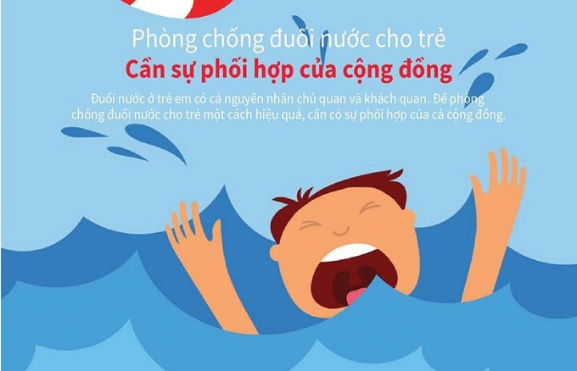Nguồn ST

